顾客画像主要着重于顾客个人的销售信息，从销售数据中抽取累计消费金额前10的顾客所购买物品的大类名称、中类名称以及小类名称，将所得结果绘制成词云，得出词云图如下：

 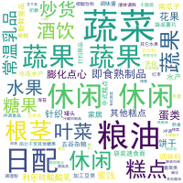

Figure 1顾客1购买物品种类 Figure 2顾客2购买物品种类

 

Figure 3顾客3购买物品种类 Figure 4顾客4购买物品种类

 

Figure 5顾客5购买物品种类 Figure 6顾客6购买物品种类 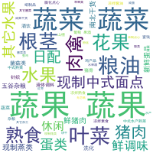

Figure 7顾客7购买物品种类 Figure 8顾客8购买物品种类

 

Figure 9顾客9购买物品种类 Figure 10顾客10购买物品种类

可以看出，消费金额前10的顾客主要购买的物品类别主要集中在：蔬菜、粮油、猪肉、休闲品、水果酒饮、冷藏乳品等。每个顾客由于自身的喜好而偏向于较多地购买某一类商品。通过刻画每个顾客的画像，可以有效地得出其个人偏好，从而为主要的顾客群体提供更多的偏好商品，提高销售的利润。

按月提取大类商品的销售额得到结果如下：



Figure 11大类商品月销售额

可以看出，不同商品的销售额随时间发生波动，其中波动程度最大的是酒饮商品，2015年2月的销售额比1月的销售额增长434%。波动的原因除了商品自身价格的变动，还有很重要的一点是商品销售额的波动，2015年的春节在公历2月19日，像家居、酒饮、粮油、日配以及休闲产品引来了销售金额的高涨。



Figure 12大类商品月份销售数量

深入研究可发现，粮油和日配的销售数量实际是下降的，造成销售金额的上涨其实是因为价格的上涨。